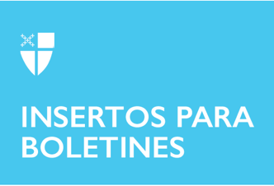

2 de marzo de 2025 - Último Domingo
después de la Epifanía (C)
¿Qué es la Cuaresma?

Hoy es el último domingo de Epifanía. Dentro de unos días, la Iglesia comenzará a observar la Cuaresma. Este año, el Miércoles de Ceniza cae el 5 de marzo y marca el comienzo del tiempo de Cuaresma, el periodo de 40 días previo a la Pascua.

El período de 40 días, lo que, tradicionalmente, no incluye los domingos, conmemora los “40 días y 40 noches” (Mateo 4:02) que Jesús ayunó en el desierto y luego resistió las tentaciones de Satanás.

La palabra “Lent” (Cuaresma) proviene de una antigua palabra Inglés para “primavera”, y se deriva de la palabra alemana “lang”, que significa “largo”, ya que durante esta temporada antes de la Pascua, las horas de luz del día se hacían más largas.

El Libro de Oración Común explica la Cuaresma de este modo:

“Los primeros cristianos observaron con gran devoción los días de la pasión y resurrección de nuestro Señor, y se hizo la costumbre de la Iglesia a prepararse para ello mediante un tiempo de penitencia y ayuno. Este tiempo de Cuaresma es

2 de marzo de 2025 - Último Domingo
después de la Epifanía (C)
¿Qué es la Cuaresma?

Hoy es el último domingo de Epifanía. Dentro de unos días, la Iglesia comenzará a observar la Cuaresma. Este año, el Miércoles de Ceniza cae el 5 de marzo y marca el comienzo del tiempo de Cuaresma, el periodo de 40 días previo a la Pascua.

El período de 40 días, lo que, tradicionalmente, no incluye los domingos, conmemora los “40 días y 40 noches” (Mateo 4:02) que Jesús ayunó en el desierto y luego resistió las tentaciones de Satanás.

La palabra “Lent” (Cuaresma) proviene de una antigua palabra Inglés para “primavera”, y se deriva de la palabra alemana “lang”, que significa “largo”, ya que durante esta temporada antes de la Pascua, las horas de luz del día se hacían más largas.

El Libro de Oración Común explica la Cuaresma de este modo:

“Los primeros cristianos observaron con gran devoción los días de la pasión y resurrección de nuestro Señor, y se hizo la costumbre de la Iglesia a prepararse para ello mediante un tiempo de penitencia y ayuno. Este tiempo de Cuaresma es
una temporada en la que los que se convierten a la fe se preparaban para el Santo Bautismo. Fue también una época en la que aquellos, que tenían pecados notorios, y se habían separado del cuerpo de los fieles se reconciliaban por la penitencia y el perdón, y eran restaurados a la comunión de la Iglesia (Libro de Oración Común, pág. 162-163).
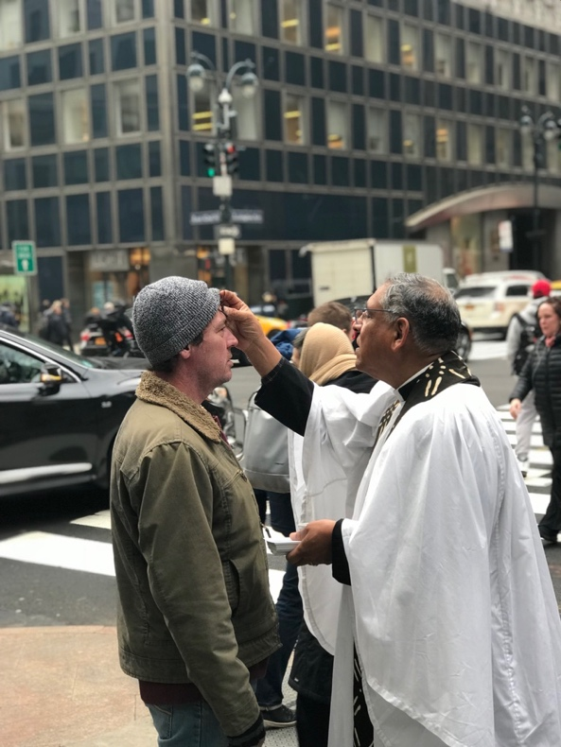

El Miércoles de Ceniza marca el inicio de la Cuaresma el 5 de marzo.

El Libro de Oración Común nos invita a observar la Cuaresma, “por el auto-examen y el arrepentimiento; mediante la oración, el ayuno y la abnegación, y mediante la lectura y meditación de la Palabra Santa de Dios” (Libro de Oración Común, página 163).

una temporada en la que los que se convierten a la fe se preparaban para el Santo Bautismo. Fue también una época en la que aquellos, que tenían pecados notorios, y se habían separado del cuerpo de los fieles se reconciliaban por la penitencia y el perdón, y eran restaurados a la comunión de la Iglesia (Libro de Oración Común, pág. 162-163).

El Miércoles de Ceniza marca el inicio de la Cuaresma el 5 de marzo.

El Libro de Oración Común nos invita a observar la Cuaresma, “por el auto-examen y el arrepentimiento; mediante la oración, el ayuno y la abnegación, y mediante la lectura y meditación de la Palabra Santa de Dios” (Libro de Oración Común, página 163).

